On the 25th anniversary of the CALAS (Cross-Sectional and Longitudinal Aging Study) in Israel, the Herczeg Institute on Aging organized and hosted a study day titled conclusions, lessons and benefits from longitudinal studies on aging in Israel, on May 17, 2015. The event included four key lectures and an expert panel. The four lecturers were:
Professor Jochanan Stessman, Head of the Jerusalem Institute of Aging Research, Hadassah-Hebrew University Medical Center: Functioning and mortality from age 70 to 90: Moderators and risk factors according to The Jerusalem Longitudinal Cohort Study, 1990-2015.
Professor Sara Carmel, Head of the Center for Multidisciplinary Research in Aging, Faculty of Health Sciences, Ben-Gurion University of the Negev: Longitudinal studies on aging in Israel and the concept of the Will to Live.
Professor Howard Litwin, Head of the Israel Gerontological Data Center, Paul Baerwald School of Social Work & Social Welfare, the Hebrew University in Jerusalem: SHARE (The Survey of Health, Ageing and Retirement in Europe) Israel: Innovations and findings.
Professor Dov Shmotkin, School of Psychological Sciences, Head of the Herczeg Institute on Aging, Tel Aviv University: Old-old age in Israel and CALAS (The Cross-Sectional and Longitudinal Aging Study).
The expert panel brought together nine renowned researches from different aging-related fields, presenting a multidisciplinary view on the conclusions and benefits of longitudinal studies on aging in Israel. The panel addressed the possibility of successful aging in Israel: How can it be achieved? The participants were (in alphabetical order): Prof. Liat Ayalon (Bar-Ilan University), Ms. Tzvia Blumstein (Gertner Institute for Epidemiology and Health Policy Research), Prof. Sara Carmel (Ben-Gurion University of the Negev), Prof. Jacob Gindin (Kaplan Medical Center and Haifa University), Prof. Haim Hazan (Tel Aviv University), Prof. Noah Lewin-Epstein (Tel Aviv University), Prof. Howie Litwin (the Hebrew University in Jerusalem), Prof. Dov Shmotkin (Tel Aviv University) and Prof. Jochanan Stessman (Hadassah-Hebrew University Medical Center).
The event ended with a theatrical performance by “Marot” (Hebrew for views) theater group, titled: Research Turns into Theatre.
במלאת 25 שנה למחקר CALAS (Cross-Sectional and Longitudinal Aging Study), מכון הרצג לחקר ההזדקנות והזיקנה ערך יום עיון בנושא מחקרי אורך על זיקנה בישראל: מסקנות, לקחים ותרומות, ב-17 מאי 2015
פרופ' דב שמוטקין, ראש מכון הרצג לחקר ההזדקנות והזיקנה, אוניברסיטת תל-אביב, נשא את דברי הפתיחה ליום העיון.
פרופ' יוחנן שטסמן, מנהל המכון לחקר הזיקנה, בית החולים האוניברסיטאי הדסה הר-הצופים ובית הספר לרפואה של האוניברסיטה העברית והדסה, ירושלים, דיבר על גורמי סיכון לתפקוד ולתמותה בקשישים מגיל 70 עד 90 על פי המחקר הלונגיטודינלי של הזיקנה בירושלים 1990-2015 (The Jerusalem Longitudinal Cohort Study).
פרופ' שרה כרמל, ראשת המרכז הרב-תחומי לחקר הזיקנה, הפקולטה למדעי הבריאות, אוניברסיטת בן-גוריון, דיברה על מחקרי אורך של אוכלוסיית זקנים בישראל והמושג "רצון לחיות".
פרופ' הווי ליטווין, ראש מרכז הידע לחקר הזדקנות האוכלוסייה בישראל, בית הספר לעבודה סוציאלית, האוניברסיטה העברית בירושלים, דיבר על המחקר הישראלי במסגרת SHARE (Survey of Health, Ageing and Retirement in Europe)
פרופ' דב שמוטקין, בית הספר למדעי הפסיכולוגיה וראש מכון הרצג לחקר ההזדקנות והזיקנה, אוניברסיטת תל-אביב, דיבר על מחקרי CALAS בישראל.
לאחר הדברים התקיים פאנל רב-תחומי של מומחים על מסקנות, לקחים ותרומות ממחקרי אורך על זיקנה בישראל: כיצד ניתן יהיה לאפשר זיקנה מוצלחת בישראל? בהשתתפות (לפי סדר א"ב): פרופ' ליאת איילון (אוניברסיטת בר-אילן), גב' צביה בלומשטיין (מכון גרטנר לאפידמיולוגיה וחקר מדיניות בריאות), פרופ' יעקב גינדין (המרכז הרפואי קפלן ואוניברסיטת חיפה), פרופ' חיים חזן (אוניברסיטת תל-אביב), פרופ' שרה כרמל (אוניברסיטת בן גוריון), פרופ' נח לוין-אפשטיין (אוניברסיטת תל-אביב), פרופ' הווי ליטווין (האוניברסיטה העברית), פרופ' יוחנן שטסמן (המרכז הרפואי הדסה הר הצופים) ופרופ' דב שמוטקין (אוניברסיטת תל-אביב.(
בסוף יום העיון נערכה הופעת תיאטרון פלייבק "מראות", בנושא: מחקר הופך להצגה.

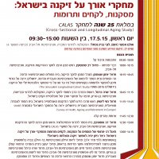
מחקרי אורך על זיקנה בישראל - הזמנה
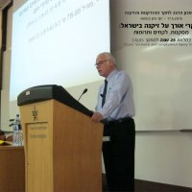
פרופ' יוחנן שטסמן - מחקרי אורך על זיקנה ...
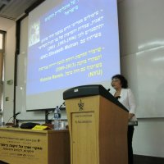
פרופ' שרה כרמל - מחקרי אורך על זיקנה ביש...
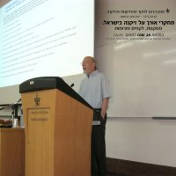
פרופ' הווי ליטווין - מחקרי אורך על זיקנה...
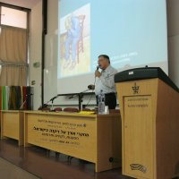
פרופ' דב שמוטקין - מחקרי אורך על זיקנה ב...
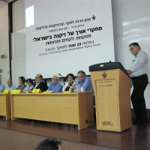
פנל מומחים - מחקרי אורך על זיקנה בישראל
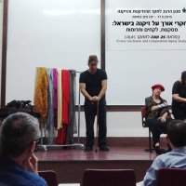
תיאטרון פלייבק "מראות" - המחזת מחקרי אור...
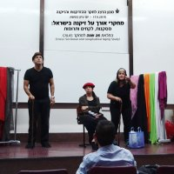
תיאטרון פלייבק "מראות" - המחזת מחקרי אור...

